附件

2024年度克州农牧业气象年景

及应对措施建议

摘要：2023年度克州农牧业气象年景为平偏歉年。预计2024年度克州农牧业气象年景为平年。年平均气温与历年相比：各地偏高，年总降水量与历年相比：各地略偏多。预计各地开春期、终霜期、入冬期偏早，初霜期除阿克陶县偏晚外，其余各地偏早。光热条件好于历年，能满足农作物、林果和牧草生长的需求，气象灾害略重于2023年度。

一、2023年度农牧业气象年景回顾

（一）气温概况

2023年度克州农牧业气象年景为平偏歉年。2023年克州各地年平均气温与历年相比偏高。其中，气温在四季分布特点：冬季阿合奇县接近常年，其余各地偏低；春、夏、秋季各地偏高（图1）。

（二）降水概况

2023年年总降水量与历年相比：全州各地均偏少。降水在四季分布特点为：冬季乌恰县、阿合奇县偏多，阿图什市、阿克陶县偏少；春季、秋各地偏少；夏季除乌恰县偏多外，其余各地偏少（图2）。

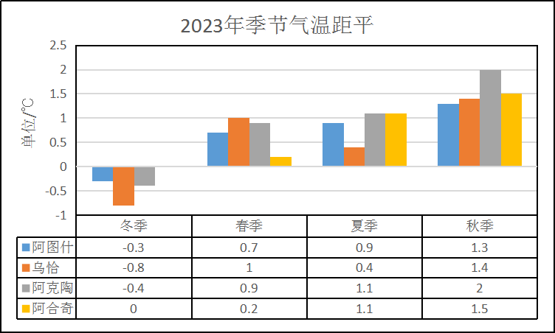 图1：气温季节变化距平

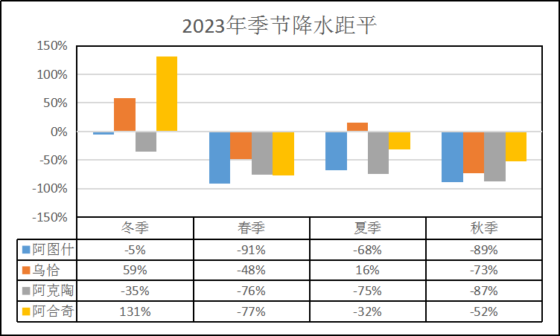

图2：降水季节变化距平

（三）气象条件分析及对农牧业生长发育和农事活动的影响

冬季（2022年12月～2023年2月）平均气温各地偏低,降水量农区偏少。4～10月主要作物生长季内，我州大部地区气温偏高，无霜期与稳定≥0℃、10℃、15℃积温均多于历年，较2022年偏高，气象条件总体对粮棉作物、特色林果的生长及牧事活动的开展较为有利；7月中旬至下旬、8月上旬我州大部农区出现了持续≥35℃的高温天气，棉花、小麦、玉米、红枣等遭受了不同程度的高温热害和干热风灾害；秋季寒潮降温对棉花和玉米有一定影响。综上所述2023年克州光热条件好于历年，热量条件能够满足棉花等喜温作物的生长需要。秋季前期天气气候条件对秋收秋种工作有利，秋季后期寒潮降温，降水量偏少,对冬小麦的安全越冬和山区牲畜饮水有不利影响。秋季出现的大风天气对设施农业造成了不利影响，秋末是各类果树冬季修剪、涂药、埋土的开始时期，天气气候条件基本有利于各项工作的正常进行。

二、近期天气气候特点及积雪概况

（一）近期天气气候特点

前冬（2023年12月-2024年1月），影响我州的冷空气活动较弱。气象条件对设施农业及林果有一定影响。12月份平均气温均偏高，1月上旬、中旬各地均偏高；12月、1月上旬、中旬总降水量各地均偏少。冬麦区冬前≥0℃积温在350℃·d 以上，积温充足，带蘖入冬，越冬始期我州冬小麦苗情长势整体好于去年和常年。入冬后，全州大部农区极端最低气温在-20℃以上，气象条件对大部地区冬小麦和林果安全越冬有利。

（二）2024年1月下旬积雪遥感监测分析

根据新疆生态气象和卫星遥感中心制作的积雪材料，克州1月中旬积雪总面积与历年同期均值相比偏少近5成；雪深大于20cm的积雪面积与历年同期相比偏少7成；积雪总量与历年同期相比偏少6成。

**特殊项目：**

预测开春期、初霜期各地偏早，终霜期阿克陶县偏晚，其余各地偏早；入冬期各地偏早（表1）。

|  |  |  |  |  |  |  |  |  |
| --- | --- | --- | --- | --- | --- | --- | --- | --- |
|  | 开春期 | | 终霜期 | | 初霜期 | | 入冬期 | |
| 2024年 | 较历年 | 2024年 | 较历年 | 2024年 | 较历年 | 2024年 | 较历年 |
| 阿图什市 | 2月7日 | 偏早5天 | 3月5日 | 偏早5天 | 11月7日 | 偏早3天 | 11月30日 | 偏早3天 |
| 阿克陶县 | 2月10日 | 偏早5天 | 3月20日 | 偏早5天 | 10月29日 | 偏晚5天 | 11月24日 | 偏早3天 |
| 乌恰县 | 2月26日 | 偏早5天 | 4月4日 | 偏早5天 | 10月16日 | 偏早3天 | 11月20日 | 偏早3天 |
| 阿合奇县 | 3月1日 | 偏早6天 | 4月10日 | 偏早5天 | 10月14日 | 偏早3天 | 11月13日 | 偏早3天 |

表1：2024年特殊项目预测表

三、2024年度农牧业生产气象年景趋势预测

预计2024年度自治州农牧业生产气象年景为平年。光热条件好于历年，年平均气温较历年相比偏高，年降水量较历年相比略偏多，气象灾害略重于2023年。

后冬（2024年2月），各地气温较历年同期相比气温略偏高，降水量略偏少。后冬极端低温事件可能出现在2月上旬，开春期偏早5～6天。

春季，气温较历年同期略偏高，降水量偏多，春季较强冷空气可能出现在3月中旬、4月上旬、5月上旬和下旬。终霜期偏早5天。

夏季，气温较历年同期相比略偏高，降水量偏多。主要强降水时段可能出现在6月上旬及下旬、7月中旬和8月上旬。

秋季，气温较历年同期略偏低，降水量偏多。初霜期阿克陶县偏晚5天，其余各地偏早3天，入冬期偏早3天。

预计2024年全州主要的气象灾害有暴雪、寒潮、大风沙尘、暴雨洪涝、冰雹、高温干旱等。

四、关注与建议

1.预计2024年热量条件好于历年。建议根据自治州农业结构调整的指导方针，结合当地的气候特点，优化农业产业结构，确保农林牧的丰收。

2.冬麦区应加强越冬状况监测以及春季麦田管理，做好促进弱苗的春季升级转化工作，力争夏粮丰收。冬季气候条件虽利于病菌及害虫（卵、蛹）越冬基数的减少，但仍需做好农林牧病虫害的监测和防治工作。

3.春季冷暖交替季节，可能出现不同程度的风沙以及阶段性低温天气，需做好风沙和低温灾害的各项防御工作。

4.预计2024年夏季降水偏多，局地强降水、冰雹等强对流天气多发，需做好人工增雨（雪）和防雹工作，防御可能出现的干旱、暴雨洪水和冰雹灾害等。相关部门入汛前应提早做好水利防洪设施、水库的除险加固等工作；水利、自然资源等部门应加强与气象部门协作，做好水情、洪情、地质灾害监测预警工作。

5.政府部门应关注气象部门发布的重要天气预报信息，积极应对不同气象灾害，努力减轻灾害损失。